Министерство образования и науки Республики Адыгея
Комитет по образованию муниципального образования «Город Майкоп»
Муниципальное бюджетное общеобразовательное учреждение
«Средняя школа № 14»

ИСХ. № 117 от 28.03.2017 г. | И.о. руководителю  Комитета по образованию  Администрации  МО «Город Майкоп»  Нашемук А.В.

Информация МБОУ «СШ № 14»

В соответствии с приказом Комитета по образованию МО «Город Майкоп» от 15.02.2017 № 96 «О проведении в образовательных организациях
экологической акции «Чистый четверг» в 2017 году» в марте еженедельно каждый четверг в МБОУ «СШ №14» организовано проведение мероприятий по уборке, благоустройству школьного двора и прилегающей территории.

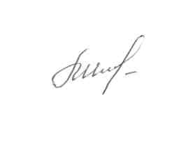
Директор МБОУ «СШ № 14» А.З. Шаова

